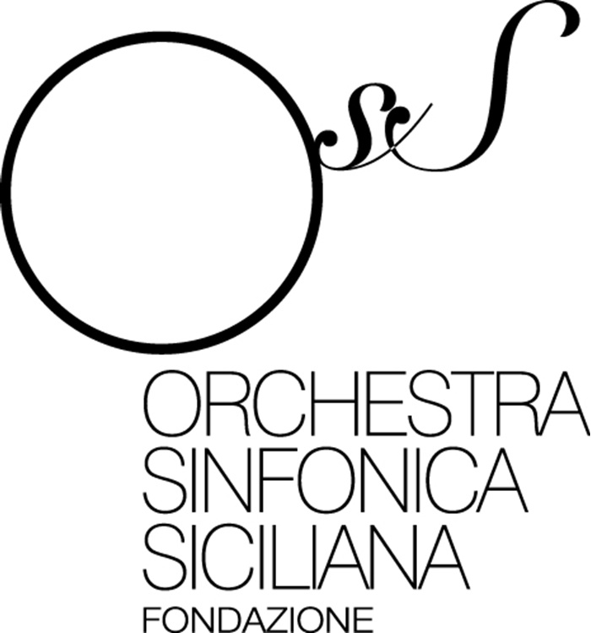

Salvatore Percacciolo nuovo direttore
dell’Orchestra Giovanile Siciliana

Salvatore Percacciolo è il nuovo Direttore dell'Orchestra Giovanile Siciliana.
La scelta è stata effettuata da una commissione nominata dal sovrintendente della Foss, Giorgio Pace e composta dal dirigente scolastico Vito Fazio Almayer, Emilio Piccichè, dal proessore Giulio Pirrotta, vicepresidente della Foss, dal M° Marcello Panni, Direttore Artistico dell'Orchestra Sinfonica Siciliana, dal M° Simone Genuini, Direttore della JuniOrchestra dell'Accademia Nazionale di Santa Cecilia e dal Dott. Giuseppe Ministeri, Presidente del Conservatorio Corelli di Messina, che ha svolto un magnifico lavoro in totale sintonia, grazie all'altissima professionalità e competenza dei singoli componenti che, nelle giornate di attività, hanno svolto la loro azione in un clima di grande collaborazione.
Il Liceo trapanese così, dopo aver contribuito a far nascere, due anni fa, l'Orchestra Giovanile Siciliana, ha avuto un ruolo rilevante nella scelta del suo nuovo Direttore per il biennio 2018-2020.
Salvatore Percacciolo. Direttore d'opera e sinfonico nonché pianista, Salvatore Percacciolo è siciliano e ha studiato pianoforte, composizione e direzione d'orchestra. Allievo di Piero Bellugi (Firenze) e Jorma Panula (Helsinki), nel 2008 e stato ammesso alla “Scuola dell’opera Italiana” presso il Teatro Comunale di Bologna dove ha avuto la possibilità di approfondire il repertorio lirico con Bruno Bartoletti, Donato Renzetti, Renato Palumbo, Nicola Luisotti. Trasferitosi in Germania, e stato più volte assistente musicale presso la Staatsoper di Monaco di Baviera, la Deutsche Oper e la Staatsoper di Berlino. Finalista al concorso “F. Capuana” di Spoleto nonché vincitore del premio “Carlo Maria Giulini” presso la Scuola di Musica di Fiesole (FI), nel 2014 a seguito di una selezione viene invitato dal Maestro Lorin Maazel come “Conductor Fellow” presso il Festival di Castleton in Virginia (USA). Tale invito gli consente oltre che seguire le preziose lezioni del Maestro, la stretta collaborazione con lo stesso in diverse produzioni. La grande fiducia e stima di Maazel gli valgono inoltre la sostituzione di quest'ultimo nel “Don Giovanni” di Mozart all'interno della stagione del festival statunitense. Accanto alle produzioni operistiche, Salvatore Percacciolo ha diretto numerosi concerti sinfonici spaziando dal barocco alla musica contemporanea La sua curiosità verso i diversi stili musicali lo ha inoltre portato a dirigere lavori di rock e jazz sinfonico oltre a numerose partiture di autori del nostro tempo fra i quali Mauro Montalbetti, Marco Taralli, Paolo Marzocchi, Nunzio Ortolano, Eliodoro e Giovanni Sollima, Lorin Maazel.Accanto alla sua carriera da direttore d'orchestra, Salvatore Percacciolo ama suonare il pianoforte in diversi gruppi da camera, collaborando con diversi musicisti provenienti da prestigiose orchestre quali Teatro alla Scala di Milano, Deutsches Symphonie Orchester Berlin e Berliner Philharmoniker. Dal 2012 vive a Berlino con la moglie violista Thais Coelho.

L’Ufficio stampa Palermo, lunedì 29 ottobre 2018
(Mario Pintagro)

